Supplemental Data
다중장기 전사체 통합분석을 통한 Angptl4-Syndecan/Cadherin 축 매개 심장-간 증후군 신규 표적 발굴 및 구조 기반 약물 스크리닝 — Supplemental Figures, Tables, and Text

코드 및 분석 워크플로우
본 연구의 모든 코드, 중간 결과, figure는 github.com/bioinform25/essay에서 버전관리되고 있다. 저장소는 scripts/(아래 번호 순서대로 실행하는 분석 코드), results/(CSV 결과물 및 텍스트 요약), figures/(모든 PNG figure, 다중 패널 합성 이미지는 figures/composite/ 하위), docking/(수용체·리간드 PDBQT 파일 및 Vina/DiffDock 결과), manuscript/(본 문서 빌드 스크립트 및 콘텐츠)로 구성되어 있다. 아래 목록은 전체 분석을 단계별로 재현하거나 감사할 수 있도록 모든 스크립트를 실행 순서대로 설명한다.
Script | 설명
00_check_packages.R / 00b-00d | 파이프라인 실행 전 필요한 R 패키지(DESeq2, clusterProfiler, fgsea, msigdbr, EnhancedVolcano, pheatmap, igraph, CellChat, RCy3) 설치 여부 확인/설치.
01_deseq2_analysis.R | Zenodo raw count 매트릭스와 메타데이터를 불러와 간·LV 각각에 대해 독립적으로 DESeq2를 실행하고, apeglm 축소를 적용해 전체/유의(padj<0.01, |log2FC|>1.5) DEG 테이블, volcano plot, heatmap을 산출.
02_gsea_go_kegg.R | sign(log2FC)×(−log10 p)로 순위화한 Hallmark GSEA(fgsea)와, 유의 DEG 목록에 대한 GO-BP·KEGG 과대표현분석(clusterProfiler)을 장기별로 수행.
03_ligand_receptor_matching.R | 상향 DEG(후보 리간드)를 CellChatDB.mouse 리간드-수용체 쌍과 매칭. 수용체 측 기준은 baseMean≥10 발현으로 완화하였으며, 간→LV·LV→간 양방향 모두 검증.
04_string_ppi_network.R | 유의 유전자 전체 집합을 STRING API로 조회해 교차-장기 엣지를 직접 탐색(결과: 가설 방향에서 0건).
05_angptl4_axis_network.R / 05b | Angptl4/Cdh5/Sdc1-4 seed 세트를 STRING 첫 번째 상호작용 파트너로 확장하고, igraph로 degree/betweenness centrality를 계산해 네트워크 그림을 생성.
06_liver_localization_project4.R | 이미 주석된 project4(GSE136103) Seurat 객체를 다시 불러와 Angptl4 축 유전자의 간 세포유형별 DotPlot을 생성.
07_stitch_network_pharmacology.R | 각 hub 유전자의 화학적 파트너를 STITCH API로 조회하고 PubChem CID를 화합물명으로 변환.
08_druggability_dgidb.R | 각 hub 유전자(인간 오소로그 심볼)의 기존 약물 상호작용을 DGIdb 5.0 GraphQL API로 조회.
09_build_ligand_library.py | 21개 화합물 도킹 라이브러리의 정규 SMILES를 PubChem PUG-REST로 확보.
10_prepare_receptor.py | PDB 6EUB에서 물 분자·결정화 첨가물을 제거하고, 1PE 부위 무게중심을 도킹 박스 중심으로 계산해 Meeko로 수용체 PDBQT 생성.
11_prepare_ligands.py | 21개 리간드 전체에 대해 3차원 구조(RDKit ETKDGv3/MMFF94)를 생성하고 Meeko로 PDBQT 변환.
12_run_vina_screening.py | 준비된 수용체에 대해 모든 리간드로 AutoDock Vina를 실행하고 최고 결합친화도를 집계.
13_vina_results_plot.R | 순위화된 Vina 결과를 분류별 막대그래프로 시각화.
14_visualize_poses.py / 15_static_pose_figure.py | 아래 PyMOL 파이프라인을 도입하기 전 시도했던 초기 pose 시각화(py3Dmol 웹 렌더링, 이후 matplotlib 기반 정적 대안).
16_pymol_pose_render.py | 전용 Miniconda 환경으로 설치한 headless PyMOL(`pymol -cq`)로 최종 출판 품질의 결합 pose figure를 렌더링.
17_stitch_panels.py | 짝을 이루는 단일 패널 figure(volcano, heatmap, GSEA, docking pose, GO)를 표준 저널 figure 레이아웃에 맞게 (A)/(B) 패널 문자와 함께 하나의 합성 Figure 이미지로 결합.

소프트웨어 버전: R 4.5.2(DESeq2, apeglm, clusterProfiler, fgsea, msigdbr, CellChat, igraph, httr/jsonlite, EnhancedVolcano, pheatmap); Python 3.14(RDKit, Meeko, PyMuPDF, matplotlib, py3Dmol); AutoDock Vina 1.2.7; PyMOL(오픈소스 빌드, 전용 Miniconda 환경으로 설치); Cytoscape 3.10.4(설치 완료, 수동 활용 가능). DiffDock은 이 컴퓨터에 CUDA 지원 GPU가 없어 로컬에 설치하지 않았으며, 대신 원 저자 코드(gcorso/DiffDock)를 그대로 구동하는 공개 Gradio 웹 인터페이스를 통해 Vina 상위 2개 후보에 한해서만 실행하였다. 저장소의 전체 커밋 이력은 실제로 수행된 분석 과정 — 최초의 (간→심장) 가설, 그것이 데이터로 뒷받침되지 않는다고 확인된 시점, 이후 표적과 스크리닝 전략이 재조정된 과정 — 을 시간순으로 완전하게 기록하고 있다.

Supplemental Figures
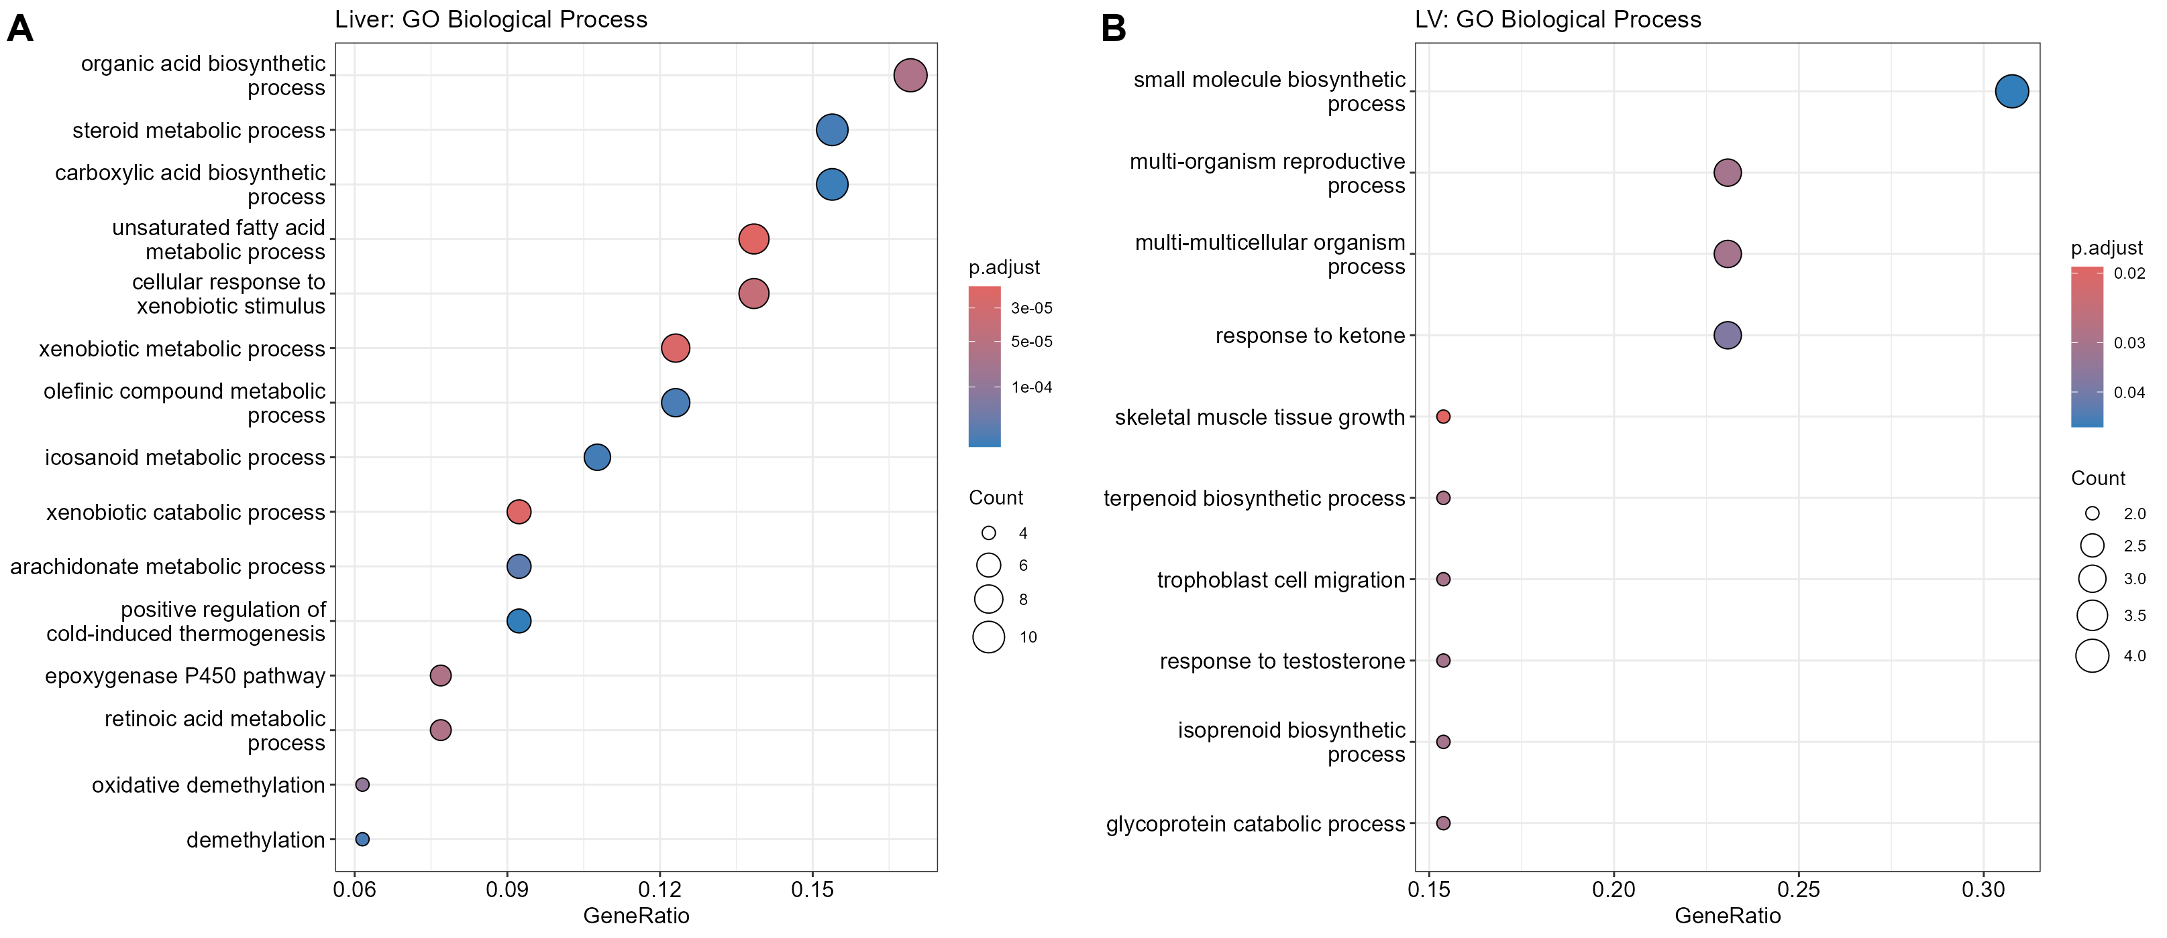
Figure S1. GO Biological Process 농축분석. (A) 간(유의 항목 34개, padj<0.05). (B) LV(유의 항목 10개, padj<0.05). Figure 3의 Hallmark GSEA와 겹치지 않는 상보적 온톨로지로 결과를 보완한다.
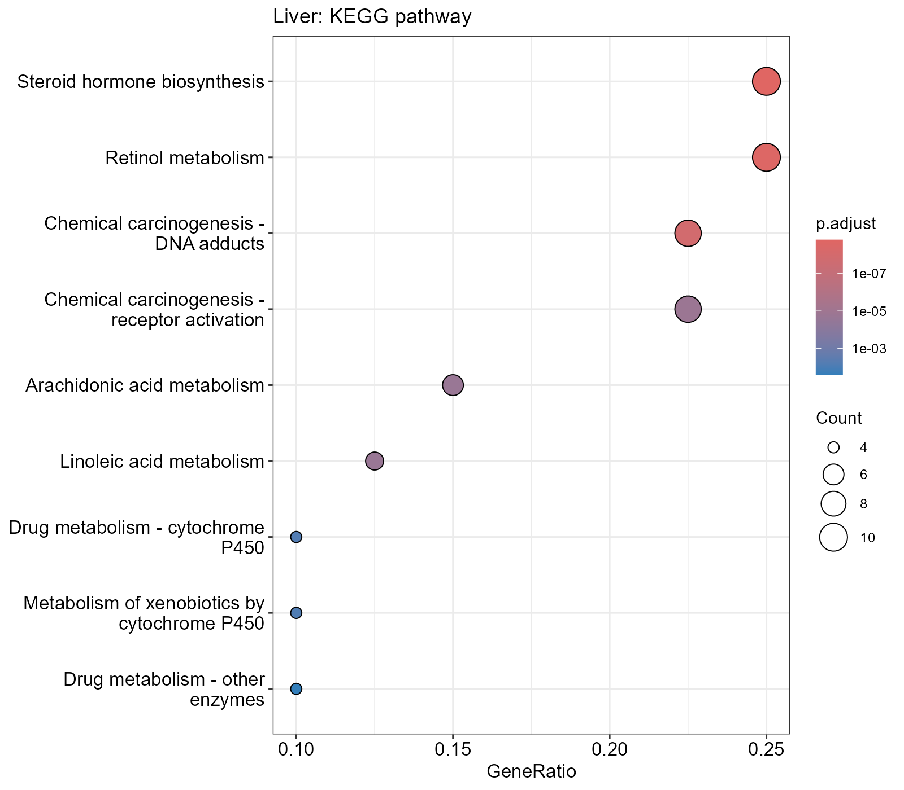
Figure S2. 간 KEGG 경로 농축분석(유의 경로 9개, padj<0.05). 동일 기준에서 LV는 유의한 KEGG 경로가 없었으며, 이를 생략하지 않고 그대로 보고한다.
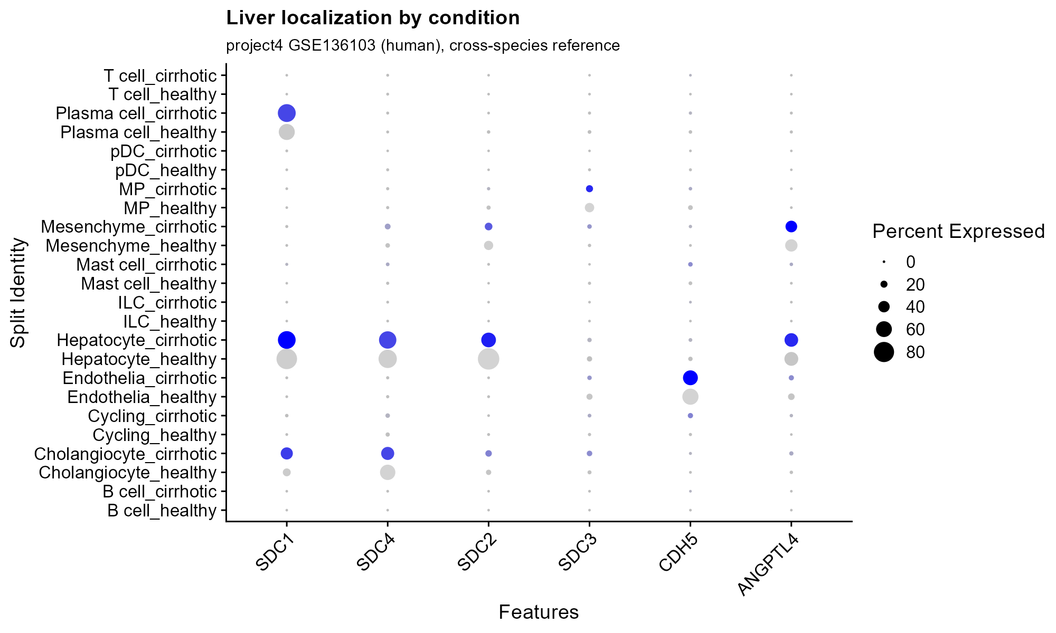
Figure S3. 질환 상태(건강 vs. 간경변)별로 나눈 Angptl4 축 유전자의 간 세포유형 국소화(project4 GSE136103 종간 참조). Figure 5에 더해, 단순 발현량뿐 아니라 국소화 패턴 자체가 질환 상태에 따라 달라지는지를 보여주기 위해 추가하였다.

Supplemental Tables

Table S1. 간 유의 DEG 전체 목록 (n=86, padj<0.01, |log2FC|>1.5)
Figure 1A 및 3.1절에서 보고한 86개 유전자 수의 근거가 되는 간 DEG 전체 테이블(DESeq2/apeglm 산출 전체 컬럼: baseMean, log2FoldChange, lfcSE, pvalue, padj, gene_name).
ensembl_id | baseMean | log2FoldChange | lfcSE | pvalue | padj | gene_name
ENSMUSG00000034774 | 503.475388306876 | 2.64429327634708 | 0.212996384936588 | 1.39537690151581e-36 | 2.02469188409944e-32 | Dsg1c
ENSMUSG00000040616 | 233.084960747301 | -1.57213782341264 | 0.155920994817588 | 3.88811679866027e-25 | 1.41041436871401e-21 | Tmem51
ENSMUSG00000025002 | 184.776235730195 | -2.95549606645123 | 0.298917764494612 | 2.45979852017676e-24 | 5.94861275462746e-21 | Cyp2c55
ENSMUSG00000102095 | 1213.4461453138 | 2.34989330530966 | 0.238929661089155 | 4.28063697314542e-24 | 8.87314892576287e-21 | C730036E19Rik
ENSMUSG00000004038 | 1671.89161257983 | -2.30069790272563 | 0.246866137221666 | 5.60733540057556e-22 | 1.01703045827939e-18 | Gstm3
ENSMUSG00000097426 | 757.931557207992 | 2.28745881411989 | 0.254033251749858 | 1.17539446263632e-20 | 1.89499707253922e-17 | Gm8941
ENSMUSG00000038060 | 62.4375612302593 | 2.41883223232349 | 0.285631383979538 | 1.20429163712742e-18 | 1.52184952092415e-15 | Dlec1
ENSMUSG00000085834 | 232.693670444981 | 3.57622385332592 | 0.424846999216286 | 1.25859367684974e-18 | 1.52184952092415e-15 | Gm15622
ENSMUSG00000040660 | 461.654325493277 | 4.76612271546659 | 0.576013184410581 | 5.53051412404958e-18 | 6.17290461076611e-15 | Cyp2b9
ENSMUSG00000048368 | 86.633193258359 | 1.53140854822275 | 0.197566523167157 | 4.63189442300078e-16 | 4.65051132709902e-13 | Omd
ENSMUSG00000055866 | 1283.92773618528 | 1.54300995671552 | 0.199506431618138 | 5.25542389511422e-16 | 4.76601254488171e-13 | Per2
ENSMUSG00000030257 | 165.45506970847 | -2.8895867942592 | 0.377010856772018 | 9.15700661810583e-16 | 7.81577447227738e-13 | Srgap3
ENSMUSG00000026475 | 2092.78574519369 | 3.64609583478058 | 0.47804254562425 | 1.14747928863316e-15 | 9.24995804337065e-13 | Rgs16
ENSMUSG00000005677 | 3000.74783767299 | 1.58700471125647 | 0.212480251653979 | 4.12265691679091e-15 | 3.14840799277032e-12 | Nr1i3
ENSMUSG00000023044 | 6673.59478721416 | -2.41062007521851 | 0.325742646236205 | 6.25723758426475e-15 | 4.53962586738408e-12 | Csad
ENSMUSG00000069170 | 251.592851664664 | 2.16651042225976 | 0.293105763859143 | 8.06590679703661e-15 | 5.4017476922126e-12 | Adgrv1
ENSMUSG00000021259 | 98.7214766767695 | 1.57370677646021 | 0.217545271349545 | 1.94822058822189e-14 | 1.09348856000731e-11 | Cyp46a1
ENSMUSG00000099568 | 19.1449077349142 | 4.34751291066598 | 0.58927805915887 | 4.84230967169531e-14 | 2.50935404772496e-11 | Gm28513
ENSMUSG00000045672 | 2462.59697503316 | 1.54499356864996 | 0.216470787518036 | 4.84099137795888e-14 | 2.50935404772496e-11 | Col27a1
ENSMUSG00000030137 | 43.2872368975039 | -2.58353717790484 | 0.36523637624022 | 6.48414079516269e-14 | 3.24430630820037e-11 | Tuba8
ENSMUSG00000110496 | 146.126556323611 | 2.57568270325534 | 0.366567136943467 | 9.75018475899839e-14 | 4.71583936176889e-11 | Gm45909
ENSMUSG00000108825 | 195.710461902802 | 1.55720788262107 | 0.221565285877381 | 1.15524818052276e-13 | 5.40730680625329e-11 | Gm45838
ENSMUSG00000105391 | 49.3606698062927 | 1.98512987136949 | 0.299921203596909 | 1.44201892492306e-12 | 5.65505259476582e-10 | Gm43401
ENSMUSG00000029822 | 237.08162061726 | 2.15505014321603 | 0.335962066861222 | 6.46341694714879e-12 | 2.28741902202753e-09 | Osbpl3
ENSMUSG00000090175 | 516.646697485 | -2.23470003682453 | 0.361619080246087 | 2.87808381998234e-11 | 9.07847744085733e-09 | Ugt1a9
ENSMUSG00000057465 | 690.886491056676 | 1.78114533656839 | 0.29329685555328 | 5.61399049943249e-11 | 1.62918004293531e-08 | Saa2
ENSMUSG00000085211 | 83.5853289326452 | 2.27299239156911 | 0.381437351389097 | 1.01331119158786e-10 | 2.74957833813579e-08 | B430219N15Rik
ENSMUSG00000096215 | 81.7240445139723 | -1.51458742919241 | 0.25397202093263 | 1.02327519131174e-10 | 2.74957833813579e-08 | Smim22
ENSMUSG00000026822 | 143.919404952623 | 1.7747824470032 | 0.305858713103111 | 2.96510237092158e-10 | 7.17060590034535e-08 | Lcn2
ENSMUSG00000032482 | 105.343357814561 | -2.14370854029406 | 0.374939490019592 | 5.29145372862328e-10 | 1.21871418416387e-07 | Cspg5
ENSMUSG00000061906 | 407.471077450847 | -1.96973865869983 | 0.348547255980042 | 6.99493400180646e-10 | 1.51487302039122e-07 | Ugt2b38
ENSMUSG00000028957 | 1220.41286940673 | 1.59277260353284 | 0.287416193049593 | 1.39738912020119e-09 | 2.8161272408499e-07 | Per3
ENSMUSG00000061292 | 1015.4361831682 | -1.88983330776215 | 0.356498362621404 | 4.997147882676e-09 | 9.17830579463655e-07 | Cyp3a59
ENSMUSG00000029254 | 51.497023631564 | 1.897757223332 | 0.364838568194038 | 8.4090970410215e-09 | 1.40248273638186e-06 | Stap1
ENSMUSG00000022351 | 1927.2188631814 | -1.64467428029207 | 0.324712848462326 | 1.81916911200905e-08 | 2.66121461743334e-06 | Sqle
ENSMUSG00000108425 | 79.8323823453028 | 1.57831612368138 | 0.312015737650785 | 2.27885225064761e-08 | 3.14915677684731e-06 | Gm44706
ENSMUSG00000032773 | 17.487534249692 | 2.25711338050943 | 0.453268229847169 | 2.58531317852317e-08 | 3.50587796452068e-06 | Chrm1
ENSMUSG00000027533 | 1000.06428063829 | -2.79306755072058 | 0.570708158333458 | 3.88111120324011e-08 | 5.1195385053649e-06 | Fabp5
ENSMUSG00000030302 | 47.1906926893873 | -1.75980397182386 | 0.358818599568666 | 4.18218637123124e-08 | 5.41817180772905e-06 | Atp2b2
ENSMUSG00000049109 | 63.0119494150958 | 2.53186062101198 | 0.518540976460581 | 4.1553296293353e-08 | 5.41817180772905e-06 | Themis
ENSMUSG00000086245 | 108.32248138857 | 1.58443107419618 | 0.324445748864558 | 5.35431450050601e-08 | 6.64026524806344e-06 | Gm16170
ENSMUSG00000097762 | 81.651463977587 | 1.81925116292515 | 0.384014851633741 | 9.0015745869005e-08 | 1.07944501864402e-05 | 4732463B04Rik
ENSMUSG00000089712 | 100.580184766758 | 1.80356149676301 | 0.38842663020433 | 1.40830651123545e-07 | 1.59644745922081e-05 | Gm15889
ENSMUSG00000001076 | 17.02603990295 | -1.70405875993617 | 0.365141246779795 | 1.69231016012441e-07 | 1.86025912298524e-05 | C1ql4
ENSMUSG00000049723 | 20.0381554698832 | 2.07998968568883 | 0.447192498406029 | 1.85165569632691e-07 | 2.00503911594802e-05 | Mmp12
ENSMUSG00000057933 | 576.196153284774 | -1.76891069316312 | 0.385887177021199 | 1.89327750344454e-07 | 2.03492270925779e-05 | Gsta2
ENSMUSG00000012123 | 35.4531322336344 | 1.65101650446626 | 0.362947647808665 | 2.39274357106565e-07 | 2.47990780115447e-05 | Crybg2
ENSMUSG00000040583 | 17.2718000888921 | 3.88076851176883 | 0.869928156891006 | 3.74043305763701e-07 | 3.54729958603353e-05 | Cyp2b13
ENSMUSG00000090105 | 23.2866504862879 | 1.54441267413779 | 0.346895517391425 | 4.06125678891998e-07 | 3.77748948764288e-05 | Gm15890
ENSMUSG00000092008 | 46.6255327924104 | -2.64333323561804 | 0.599234862145356 | 4.46404324338968e-07 | 4.02318431438411e-05 | Cyp2c69
ENSMUSG00000075044 | 21.1374986591566 | 2.13622927040766 | 0.490388947072474 | 5.6067350284095e-07 | 4.89463689651337e-05 | Slc22a29
ENSMUSG00000026622 | 62.252521168354 | -1.53132834673788 | 0.354434296556186 | 7.09378466082344e-07 | 5.93321979152194e-05 | Nek2
ENSMUSG00000027068 | 82.6238537349016 | -2.814860625705 | 0.665050568618433 | 8.51820731959965e-07 | 6.64511764555866e-05 | Dhrs9
ENSMUSG00000056978 | 487.384642782162 | 1.58898036242832 | 0.374757650569082 | 9.75852495665254e-07 | 7.37480193338689e-05 | Hamp2
ENSMUSG00000037071 | 175490.135891387 | -2.02412764651439 | 0.487542574417716 | 1.26180457426227e-06 | 9.16514088912715e-05 | Scd1
ENSMUSG00000067656 | 26.2965331234244 | 2.46144330277243 | 0.590769149946265 | 1.33466790904984e-06 | 9.4009860972394e-05 | Slc22a27
ENSMUSG00000092035 | 22.3035997476215 | -1.71998464310816 | 0.416284049827858 | 1.77080224543639e-06 | 0.00011786394762056 | Peg10
ENSMUSG00000006398 | 24.3137100703418 | -2.43262130844438 | 0.599393330092832 | 2.10459567280823e-06 | 0.000132772535706293 | Cdc20
ENSMUSG00000095061 | 68.3373006070974 | 1.71155768038216 | 0.427769779770463 | 2.45326589560022e-06 | 0.000150197840274933 | E030018B13Rik
ENSMUSG00000056035 | 65946.37167539 | -2.70741979301712 | 0.688205414363059 | 2.86541008749761e-06 | 0.000166976306705182 | Cyp3a11
ENSMUSG00000044505 | 74.0480845187485 | 1.71797789626701 | 0.439744974240386 | 3.43750635218637e-06 | 0.000193326423140404 | Lingo4
ENSMUSG00000007646 | 14.5434640260684 | -1.54688192713275 | 0.391678403098943 | 3.6192781387486e-06 | 0.000201209677368744 | Rad51c
ENSMUSG00000035745 | 16.5068263207717 | 1.52920944340881 | 0.394934486430846 | 5.06798269744679e-06 | 0.00025815824275548 | Grin3b
ENSMUSG00000103313 | 40.8231287897529 | 2.21018692770093 | 0.586870220040183 | 7.37628169895806e-06 | 0.000352071866618031 | Gm38357
ENSMUSG00000023078 | 36.4033126608795 | -2.47721835141111 | 0.672748158828972 | 8.39354656501186e-06 | 0.000387867390631599 | Cxcl13
ENSMUSG00000041293 | 342.851910878944 | -2.03996031393003 | 0.553788962719193 | 8.39021053015753e-06 | 0.000387867390631599 | Adgrf1
ENSMUSG00000049588 | 15.7664311672807 | -1.59648912607105 | 0.445196468458205 | 1.47524492907155e-05 | 0.000614347689265848 | Ccdc69
ENSMUSG00000090622 | 186.968621810295 | 2.07931874974341 | 0.596992867515225 | 1.76136912768898e-05 | 0.000711907132110504 | A930033H14Rik
ENSMUSG00000091285 | 12.5426764629515 | 1.66480927533007 | 0.460608968350895 | 1.7926272086661e-05 | 0.000722528355492918 | Gm17430
ENSMUSG00000098235 | 9.0423526380464 | 1.89263875018585 | 0.529982563592486 | 1.91858276480984e-05 | 0.000764797690038209 | NA
ENSMUSG00000044927 | 18.6701815274399 | -1.66092011588795 | 0.473372285624801 | 2.10637769487617e-05 | 0.000830257841100728 | H1fx
ENSMUSG00000091329 | 14.9238965550706 | 1.6170186674955 | 0.455899291508546 | 2.24152480716831e-05 | 0.000871971178338127 | 1700112D23Rik
ENSMUSG00000025004 | 135.326894605277 | -2.33292120167468 | 0.693578718681911 | 2.58684703726434e-05 | 0.000982595563107475 | Cyp2c40
ENSMUSG00000072214 | 18.0952564086128 | -1.63249852676583 | 0.478718351284391 | 2.93136512727684e-05 | 0.0010713881107503 | Sept5
ENSMUSG00000084923 | 23.8451045529001 | -1.76332092933545 | 0.525454064875518 | 3.13448285331093e-05 | 0.00112023020200841 | Gm15611
ENSMUSG00000021453 | 540.427360807802 | -2.39570363720549 | 0.729984863931386 | 3.28647651581548e-05 | 0.0011602621470677 | Gadd45g
ENSMUSG00000029683 | 26.9885474287585 | 1.77962755758898 | 0.541412453953807 | 3.34303765700773e-05 | 0.00117451516714727 | Lmod2
ENSMUSG00000086443 | 12.0909751392291 | 1.85071654481559 | 0.549115921662533 | 3.37671935891849e-05 | 0.00118348304101225 | 4933421A08Rik
ENSMUSG00000015090 | 95.3717341781163 | -1.52962101948474 | 0.479170558604883 | 4.97657883354906e-05 | 0.00160919470135149 | Ptgds
ENSMUSG00000006462 | 13.4890520143902 | 1.58108973392906 | 0.49717225944575 | 5.54023259477142e-05 | 0.00172879085914265 | A530013C23Rik
ENSMUSG00000038754 | 6084.34344550565 | -2.15476809845514 | 0.701577767390768 | 6.6537436402692e-05 | 0.00199063546845992 | Elovl3
ENSMUSG00000022096 | 22.2632109520546 | -1.77540049077713 | 0.582188876729559 | 7.91064368348631e-05 | 0.00227744920332116 | Hr
ENSMUSG00000029752 | 212.574567726209 | -1.88285840191387 | 0.669351737134485 | 0.000152233894218673 | 0.00380682251413293 | Asns
ENSMUSG00000033998 | 15.7718075458625 | -1.74070476260931 | 0.606968526647088 | 0.000152459270445777 | 0.00380682251413293 | Kcnk1
ENSMUSG00000087254 | 8.09623464906621 | 1.71663945665183 | 0.602968728803784 | 0.000191675630750793 | 0.00454446634345425 | NA
ENSMUSG00000058794 | 26.4527269794215 | -1.54676842649068 | 0.572930281769438 | 0.000240890502064942 | 0.00541071390861038 | Nfe2

Table S2. LV 유의 DEG 전체 목록 (n=20, padj<0.01, |log2FC|>1.5)
Figure 1B 및 3.1절에서 보고한 20개 유전자 수의 근거가 되는 LV DEG 전체 테이블.
ensembl_id | baseMean | log2FoldChange | lfcSE | pvalue | padj | gene_name
ENSMUSG00000022041 | 145.660582378684 | 2.57638439138763 | 0.175843685950858 | 6.1318175414205e-50 | 9.18300995003134e-46 | Chrna2
ENSMUSG00000027875 | 1200.94711694295 | 2.93313922478898 | 0.255403028018164 | 7.28163702360386e-32 | 3.63499320218305e-28 | Hmgcs2
ENSMUSG00000038801 | 120.14262231586 | -1.76007778391204 | 0.197567104717418 | 2.21194253633446e-20 | 3.68067238046055e-17 | Scgb1c1
ENSMUSG00000020734 | 29.5517812480675 | -1.87895225500635 | 0.302122564522168 | 2.83651105537677e-11 | 1.21370255900921e-08 | Grin2c
ENSMUSG00000095186 | 19.8826870421646 | 3.03089625163073 | 0.502555274565173 | 5.29227988373781e-11 | 1.98142958847144e-08 | Gm10718
ENSMUSG00000091028 | 31.1354029618796 | 2.64570833732513 | 0.439222559838314 | 8.39734026689665e-11 | 3.04987400456305e-08 | Gm10722
ENSMUSG00000032315 | 10.8139329400401 | -6.02992297872652 | 1.30126997553086 | 4.4898497679556e-10 | 1.20071410937327e-07 | Cyp1a1
ENSMUSG00000023232 | 24.0675346558095 | 1.64299469724139 | 0.289940313243567 | 7.4787126441852e-10 | 1.89832543320877e-07 | Serinc2
ENSMUSG00000048620 | 22.3566691030969 | 2.0496171970267 | 0.370097871919196 | 1.05750764999413e-09 | 2.62398780297812e-07 | Olfr1336
ENSMUSG00000075014 | 2251.45787365954 | 3.06552801252231 | 0.557506255662567 | 1.59928976755004e-09 | 3.74233805606709e-07 | Gm10800
ENSMUSG00000095891 | 21.063915790526 | 2.88083802519752 | 0.526001024305662 | 2.38810538624774e-09 | 5.03722060062621e-07 | Gm10717
ENSMUSG00000095280 | 217.188661699615 | 2.8743840603429 | 0.548218694671638 | 6.31642994321212e-09 | 1.15832159708323e-06 | Gm21738
ENSMUSG00000097312 | 239.456629550122 | 3.08767833419825 | 0.604875992305882 | 1.31846837492715e-08 | 2.2959746956871e-06 | Gm26870
ENSMUSG00000049723 | 21.4361424790104 | 2.06072610110078 | 0.420170005494377 | 4.79570759286431e-08 | 7.04122714811136e-06 | Mmp12
ENSMUSG00000075015 | 207.91191270844 | 3.01379288346187 | 0.62766517825187 | 6.03228232122677e-08 | 8.4429401909058e-06 | Gm10801
ENSMUSG00000025013 | 27.9371153821631 | 1.58150802858036 | 0.358002237498504 | 4.13730908907278e-07 | 4.2731269598589e-05 | Tll2
ENSMUSG00000020051 | 25.730795060773 | -1.95357435059826 | 0.458852987463658 | 7.5656679899915e-07 | 7.12600275585615e-05 | Pah
ENSMUSG00000026100 | 19.0938326318089 | 2.05910611163272 | 0.520708593907008 | 4.04892180786927e-06 | 0.000295788551193416 | Mstn
ENSMUSG00000002289 | 313.214505276466 | 1.83669349577153 | 0.543242960858156 | 2.50597877149388e-05 | 0.0012778693073941 | Angptl4
ENSMUSG00000006403 | 28.2065760557275 | -1.51948001831172 | 0.469992790167038 | 4.52982011755165e-05 | 0.00202503242031204 | Adamts4

Table S3. 간 GO-BP 농축분석 (전체, padj<0.05)
Figure S1A의 근거가 되는 간 GO-BP 농축분석 전체 테이블.
ID | Description | GeneRatio | BgRatio | RichFactor | FoldEnrichment
GO:0033559 | unsaturated fatty acid metabolic process | 9/65 | 127/12443 | 0.0708661417322835 | 13.5659600242277
GO:0042178 | xenobiotic catabolic process | 6/65 | 38/12443 | 0.157894736842105 | 30.2259109311741
GO:0006805 | xenobiotic metabolic process | 8/65 | 104/12443 | 0.0769230769230769 | 14.7254437869822
GO:0071466 | cellular response to xenobiotic stimulus | 9/65 | 159/12443 | 0.0566037735849057 | 10.8357039187228
GO:0019373 | epoxygenase P450 pathway | 5/65 | 27/12443 | 0.185185185185185 | 35.4501424501425
GO:0042573 | retinoic acid metabolic process | 5/65 | 28/12443 | 0.178571428571429 | 34.1840659340659
GO:0016053 | organic acid biosynthetic process | 11/65 | 298/12443 | 0.0369127516778524 | 7.06623644811564
GO:0070989 | oxidative demethylation | 4/65 | 14/12443 | 0.285714285714286 | 54.6945054945055
GO:0019369 | arachidonate metabolic process | 6/65 | 68/12443 | 0.0882352941176471 | 16.8909502262443
GO:0120254 | olefinic compound metabolic process | 8/65 | 163/12443 | 0.049079754601227 | 9.39537517697027
GO:0070988 | demethylation | 4/65 | 18/12443 | 0.222222222222222 | 42.5401709401709
GO:0008202 | steroid metabolic process | 10/65 | 288/12443 | 0.0347222222222222 | 6.64690170940171
GO:0006690 | icosanoid metabolic process | 7/65 | 117/12443 | 0.0598290598290598 | 11.4531229454306
GO:0046394 | carboxylic acid biosynthetic process | 10/65 | 295/12443 | 0.0338983050847458 | 6.48917861799218
GO:0120162 | positive regulation of cold-induced thermogenesis | 6/65 | 78/12443 | 0.0769230769230769 | 14.7254437869822
GO:0009410 | response to xenobiotic stimulus | 10/65 | 348/12443 | 0.028735632183908 | 5.50088417329797
GO:0001523 | retinoid metabolic process | 5/65 | 68/12443 | 0.0735294117647059 | 14.0757918552036
GO:0016101 | diterpenoid metabolic process | 5/65 | 71/12443 | 0.0704225352112676 | 13.4810400866739
GO:0120161 | regulation of cold-induced thermogenesis | 6/65 | 121/12443 | 0.0495867768595041 | 9.49243483788938
GO:0006631 | fatty acid metabolic process | 10/65 | 406/12443 | 0.0246305418719212 | 4.71504357711254
GO:0001676 | long-chain fatty acid metabolic process | 6/65 | 126/12443 | 0.0476190476190476 | 9.11575091575092
GO:0106106 | cold-induced thermogenesis | 6/65 | 126/12443 | 0.0476190476190476 | 9.11575091575092
GO:0046456 | icosanoid biosynthetic process | 4/65 | 43/12443 | 0.0930232558139535 | 17.8075134168157
GO:0006721 | terpenoid metabolic process | 5/65 | 84/12443 | 0.0595238095238095 | 11.3946886446886
GO:0072330 | monocarboxylic acid biosynthetic process | 7/65 | 199/12443 | 0.0351758793969849 | 6.73374565133359
GO:1990845 | adaptive thermogenesis | 6/65 | 138/12443 | 0.0434782608695652 | 8.32307692307692
GO:0006636 | unsaturated fatty acid biosynthetic process | 4/65 | 48/12443 | 0.0833333333333333 | 15.9525641025641
GO:0001659 | temperature homeostasis | 6/65 | 152/12443 | 0.0394736842105263 | 7.55647773279352
GO:0006720 | isoprenoid metabolic process | 5/65 | 99/12443 | 0.0505050505050505 | 9.66822066822067
GO:0035634 | response to stilbenoid | 3/65 | 24/12443 | 0.125 | 23.9288461538462
GO:0042445 | hormone metabolic process | 6/65 | 187/12443 | 0.0320855614973262 | 6.14216371863431
GO:0008210 | estrogen metabolic process | 3/65 | 29/12443 | 0.103448275862069 | 19.8031830238727
GO:0034756 | regulation of iron ion transport | 2/65 | 10/12443 | 0.2 | 38.2861538461539
GO:0050910 | detection of mechanical stimulus involved in sensory perception of sound | 2/65 | 10/12443 | 0.2 | 38.2861538461539

Table S4. LV GO-BP 농축분석 (전체, padj<0.05)
Figure S1B의 근거가 되는 LV GO-BP 농축분석 전체 테이블.
ID | Description | GeneRatio | BgRatio | RichFactor | FoldEnrichment
GO:0048630 | skeletal muscle tissue growth | 2/13 | 10/13056 | 0.2 | 200.861538461538
GO:0016114 | terpenoid biosynthetic process | 2/13 | 17/13056 | 0.117647058823529 | 118.153846153846
GO:0061450 | trophoblast cell migration | 2/13 | 21/13056 | 0.0952380952380952 | 95.6483516483516
GO:0033574 | response to testosterone | 2/13 | 28/13056 | 0.0714285714285714 | 71.7362637362637
GO:0008299 | isoprenoid biosynthetic process | 2/13 | 29/13056 | 0.0689655172413793 | 69.262599469496
GO:0006516 | glycoprotein catabolic process | 2/13 | 30/13056 | 0.0666666666666667 | 66.9538461538462
GO:0044703 | multi-organism reproductive process | 3/13 | 163/13056 | 0.0184049079754601 | 18.4841906559698
GO:0044706 | multi-multicellular organism process | 3/13 | 165/13056 | 0.0181818181818182 | 18.2601398601399
GO:1901654 | response to ketone | 3/13 | 185/13056 | 0.0162162162162162 | 16.2860706860707
GO:0044283 | small molecule biosynthetic process | 4/13 | 487/13056 | 0.0082135523613963 | 8.24893381772232

Table S5. 간 KEGG 경로 농축분석 (전체, padj<0.05)
Figure S2의 근거가 되는 간 KEGG 농축분석 전체 테이블.
category | subcategory | ID | Description | GeneRatio | BgRatio
Metabolism | Lipid metabolism | mmu00140 | Steroid hormone biosynthesis | 10/40 | 69/5954
Metabolism | Metabolism of cofactors and vitamins | mmu00830 | Retinol metabolism | 10/40 | 77/5954
Human Diseases | Cancer: overview | mmu05204 | Chemical carcinogenesis - DNA adducts | 9/40 | 67/5954
Human Diseases | Cancer: overview | mmu05207 | Chemical carcinogenesis - receptor activation | 9/40 | 155/5954
Metabolism | Lipid metabolism | mmu00591 | Linoleic acid metabolism | 5/40 | 28/5954
Metabolism | Lipid metabolism | mmu00590 | Arachidonic acid metabolism | 6/40 | 53/5954
Metabolism | Xenobiotics biodegradation and metabolism | mmu00982 | Drug metabolism - cytochrome P450 | 4/40 | 53/5954
Metabolism | Xenobiotics biodegradation and metabolism | mmu00980 | Metabolism of xenobiotics by cytochrome P450 | 4/40 | 57/5954
Metabolism | Xenobiotics biodegradation and metabolism | mmu00983 | Drug metabolism - other enzymes | 4/40 | 82/5954

Table S6. STRING 네트워크 hub 유전자 (Angptl4-Sdc/Cdh5 축 + 첫 번째 상호작용 파트너)
3.4절에서 논의한 Sdc1/Sdc4 중심성의 근거가 되는 STRING 네트워크 hub 유전자 전체 순위(degree, betweenness).
gene | degree | betweenness | is_seed
Sdc1 | 16 | 64.3 | TRUE
Sdc4 | 14 | 45.1 | TRUE
Sdc3 | 6 | 3.2 | TRUE
Gpc1 | 6 | 2.1 | FALSE
Gpc4 | 5 | 1 | FALSE
Hspg2 | 5 | 0.6 | FALSE
Ext1 | 4 | 0.2 | FALSE
Tnc | 3 | 0.4 | FALSE
Sdc2 | 3 | 0 | TRUE
Angptl4 | 2 | 1 | TRUE
Comp | 2 | 0 | FALSE
Sdcbp2 | 2 | 0 | FALSE
Tnr | 2 | 0 | FALSE
Thbs3 | 2 | 0 | FALSE
Tnxb | 2 | 0 | FALSE
Tnn | 2 | 0 | FALSE
Gpc2 | 2 | 0 | FALSE
Cdh5 | 1 | 0 | TRUE
Angptl8 | 1 | 0 | FALSE
Nudt16l1 | 1 | 0 | FALSE
Hpse2 | 1 | 0 | FALSE

Table S7. AutoDock Vina 전체 순위 (21개 화합물 전체)
3.8절에서 다룬 21개 전체 스크리닝 화합물의 AutoDock Vina 전체 순위(본문 Table 4 상위 5개 요약에서 생략된 지방산·무관 대조군 그룹 포함).
label | best_affinity_kcal_mol | status
Resmetirom | -9.068 | OK
Ezetimibe | -8.883 | OK
Pioglitazone | -8.279 | OK
Fenofibrate | -8.206 | OK
Empagliflozin | -8.144 | OK
Bezafibrate | -8.101 | OK
Rosiglitazone | -7.841 | OK
Ibuprofen | -7.233 | OK
Dapagliflozin | -7.05 | OK
Arachidonic_acid | -6.995 | OK
Atorvastatin | -6.831 | OK
Obeticholic_acid | -6.775 | OK
Eicosapentaenoic_acid | -6.772 | OK
Aspirin | -6.703 | OK
Icosapent_ethyl | -6.693 | OK
Metoprolol | -6.493 | OK
Linoleic_acid | -6.467 | OK
Palmitic_acid | -6.38 | OK
Caffeine | -5.358 | OK
Niacin | -5.078 | OK
Metformin | -4.654 | OK

Table S8. Angptl4 축 유전자의 STITCH 화학적 파트너 (전체)
3.6절에서 다룬 Angptl4 축 전체 유전자의 STITCH 화학적 파트너 조회 전체 결과(PubChem으로 확인한 화합물 정보 포함).
gene | cid | raw_id | compound_name
Angptl4 | 3931 | -10.CID100003931 | 9,12-Octadecadienoic Acid
Angptl4 | 77998 | -10.CID100077998 | C22H23N3O7S
Angptl4 | 985 | -10.CID100000985 | Palmitic Acid
Angptl4 | 231 | -10.CID100000231 | 5,8,11,14-Eicosatetraenoic acid, (5Z,8Z,11Z,14Z)-
Angptl4 | 860 | -10.CID100000860 | Linseed Acid
Angptl4 | 1424 | -10.CID100001424 | 13-Hydroxyoctadeca-9,11-dienoic acid
Angptl4 | 1927 | -10.CID100001927 | 9-Hydroxy-10,12-Octadecadienoic Acid
Angptl4 | 3209 | -10.CID100003209 | 5,8,11,14,17-Eicosapentaenoic Acid
Angptl4 | 4829 | -10.CID100004829 | Pioglitazone
Sdc1 | 18845 | -10.CID100018845 | Iduronic Acid
Sdc1 | 150835 | -10.CID100150835 | [3,7-Dimethyl-9-(2,6,6-trimethylcyclohexen-1-yl)nona-2,4,6,8-tetraenyl] octadeca-9,12-dienoate
Sdc1 | 122008 | -10.CID100122008 | 9-cis-RetinylStearate-d5
Sdc1 | 961 | -10.CID100000961 | Hydroxide
Sdc1 | 175 | -10.CID100000175 | Acetate
Sdc1 | 1172 | -10.CID100001172 | (5-(2,4-Dioxopyrimidin-1-yl)-3,4-dihydroxyoxolan-2-yl)methyl dihydrogen phosphate
Sdc3 | 18845 | -10.CID100018845 | Iduronic Acid
Sdc3 | 175 | -10.CID100000175 | Acetate
Sdc2 | 18845 | -10.CID100018845 | Iduronic Acid
Cdh5 | 271 | -10.CID100000271 | Calcium Cation

Table S9. DGIdb druggability 요약
Table 3 및 3.7절의 표적 선정 근거가 되는 DGIdb druggability 조회 전체 결과.
gene | n_interactions | n_approved | example_drugs
SDC2 | 1 | 0 | HEPARAN SULFATE
SDC4 | 1 | 1 | REPOTRECTINIB
CDH5 | 1 | 0 | FX06
SDC3 | 0 | 0
SDC1 | 3 | 0 | HEPARIN; INDATUXIMAB RAVTANSINE
ANGPTL4 | 0 | 0

Supplemental Text

Text S1. 최종 표적 선정 근거
Angptl4-Sdc/Cdh5 축에서 나온 다섯 개 후보 — Angptl4 자체와 그 큐레이션된 수용체 Sdc1, Sdc2, Sdc3, Cdh5 — 를 최종 구조 기반 스크리닝 표적으로 평가하였다.
Sdc1은 네트워크에서 가장 중심적인 hub(degree 16)이며 간세포에 국소화되지만, DGIdb에 3건의 기존 상호작용(heparin, 항체-약물접합체인 indatuximab ravtansine)이 등재되어 있고, 더 결정적으로는 유일하게 해결된 구조(PDB 4GVC/4GVD/6EJE 등)가 도킹 가능한 리간드 결합 포켓이 아니라 작은 세포외 단편만을 포함하고 있다.
Sdc4는 두 번째 네트워크 hub(degree 14)이며 마찬가지로 간세포에 국소화되지만, 유일하게 해결된 구조(PDB 8BLV 등)는 세포질 꼬리가 syntenin PDZ 도메인과 결합한 복합체를 보여줄 뿐이다 — 이는 Angptl4와 같은 분비 리간드가 실제로 결합하는 막의 반대쪽이다. 또한 DGIdb의 유일한 hit인 repotrectinib(종양학적 키나아제 억제제)은 Sdc4와 기전적으로 타당한 연관성이 없어 텍스트마이닝 오탐일 가능성이 높다.
Sdc3는 해결된 구조가 전혀 없고 DGIdb 상호작용도 0건이다. 완전히 미개발 상태이기는 하나 구조적으로 전혀 액셔너블하지 않다.
Cdh5는 네트워크에서 고립된 노드(Angptl4와만 연결)이며 Endothelia에 국소화된다(이 표지자 입장에서는 예상된 전형적 결과로, 국소화 방법론에 대한 양성대조군 역할을 할 뿐 질환 특이적 발견은 아니다). DGIdb의 유일한 hit인 FX06은 소분자가 아니라 피브린 유래 펩타이드이다.
이에 최종적으로 Angptl4 자체를 선정하였다: DGIdb 기준 약물 상호작용이 0건으로 완전히 미개발되어 있으며, C-말단 fibrinogen-like domain의 2.3Å 결정구조(PDB 6EUB)가 리간드를 수용할 수 있는 표면과 함께 해결되어 있고(등록된 구조에서 결정화 완충액 유래의 pentaethylene glycol 분자가 바로 이 부위를 차지하고 있어, 이는 전산으로 예측된 것이 아니라 실재하는 표면 포켓임을 나타낸다), 본 연구 자체의 더 엄격한 DEG 재분석(LV 상향, 3.1절)과 심장 섬유아세포 특이적 Angptl4 분비를 HFpEF에서 입증한 2024년 독립적 단일세포 연구(Li et al., 2024)라는 두 개의 독립적 근거로 검증되었다.
이로 인해 발생하는 한계를 명시적으로 밝혀둔다: 이 선택은 도킹 표적을 네트워크 중심성 hub 유전자(Sdc1/Sdc4)에서 리간드 자체로 재조정한 것이며, 이는 순전히 구조생물학적 제약(활용 가능한 수용체 세포외 도메인 구조의 부재) 때문이지 네트워크 분석 자체가 syndecan을 배제했기 때문이 아니다. Sdc1/Sdc4는 여전히 이 축의 최상위 전산 hub이며, 이들의 헤파란황산 함유 세포외 도메인 구조가 확보되는 대로 재검토되어야 한다.

Text S2. DiffDock 교차검증 요약
Ezetimibe는 더 신뢰할 수 있는 교차검증 후보로 부상하였다: 결합 부위를 사전에 지정하지 않는 독립적 방법(DiffDock)이 Vina가 제한적으로 탐색한 것과 사실상 동일한 표면 포켓으로 독자적으로 수렴하였으며, 그 confidence 점수 역시 Resmetirom보다 더 우수하였다. 이 부위의 접촉 잔기(Leu304, Leu312, Gly313, Ala314, Leu322, Ser323, Val324, Trp349, Trp350, Gly352, Thr353, His356)는 표면의 우연한 산물이 아니라 실제 소분자 포켓과 부합하는 진짜 소수성 홈을 형성한다.
Resmetirom은 사전에 정의된 포켓만을 탐색한 Vina에서 최고 점수를 얻었으나, 제약 없이 탐색하는 DiffDock은 완전히 다른 표면 영역(접촉 잔기 Trp280, Asp281, Ile367, Leu374, Tyr387, Tyr388, Pro389)을 선호하였다. 이를 얼버무리지 않고 진짜 괴리로 보고한다: Resmetirom의 Vina 최고 점수는 'ANGPTL4에서 선호하는 결합 부위라는 강력한 독립적 증거'가 아니라, '우리가 탐색한 포켓 내에서 가장 잘 맞는 pose'로 해석해야 한다.
두 DiffDock confidence 값(Resmetirom −2.06, Ezetimibe −1.32) 모두 해당 방법 자체의 저–중간 신뢰 구간에 속한다(공개된 벤치마크는 confidence 점수 0 이상을 고신뢰로 간주한다). 따라서 두 결과 모두 확정적 결합제로 과대 포장해서는 안 되며, 이번 스크리닝의 가설 생성적 선도물질일 뿐 검증된 hit는 아니다.
DiffDock은 로컬에서 구동하지 않았다: 이 컴퓨터에는 CUDA 지원 GPU가 없어, PyTorch, PyTorch Geometric, e3nn, ESM 단백질 언어모델을 포함한 로컬 처음부터의 설치는 단 하나의 복합체에 대해서도 CPU 전용 추론을 비현실적으로 느리게 만들었을 것이다. 대신 원 저자 코드(gcorso/DiffDock)를 그대로 구동하는 공개 DiffDock Gradio Space(swcanner/DiffDock-Web)를 웹 인터페이스를 통해 승인된 상위 2개 화합물에 한해서만 사용하였으며, 이는 DiffDock을 21개 전체 화합물이 아니라 최종 1~2개 후보로 제한한다는 앞서의 CPU 예산 결정과 일치한다.

